Досуг в детско-родительском клубе
средней группы № 3 ГБОУ д/с № 730
«ПИЖАМНАЯ ВЕЧЕРИНКА»

Воспитатель: Полякова О.А.
Педагог-психолог: Данилкина А.Г.

Программное содержание:
Цели:
- Создание положительного эмоционального настроя
- Развитие внимания, тактильного восприятия, речи и воображения
- Формирование доверительных отношений

Задачи:
- Создать комфортную атмосферу для детей в группе
- Включение родителей в игровую деятельность и сплочение родительского коллектива

Материал:
- Лоскутное одеяло,
- Стульчики для детей и мам,
- Подушки для конкурса,
- Скамейка для битвы на подушках,
- Призы за бой на подушках,
- Музыкальное сопровождение,
- Продукты, помогающие уснуть,
- Игрушки, с которыми дети засыпают
- Грамоты.

ХОД ЗАНЯТИЯ
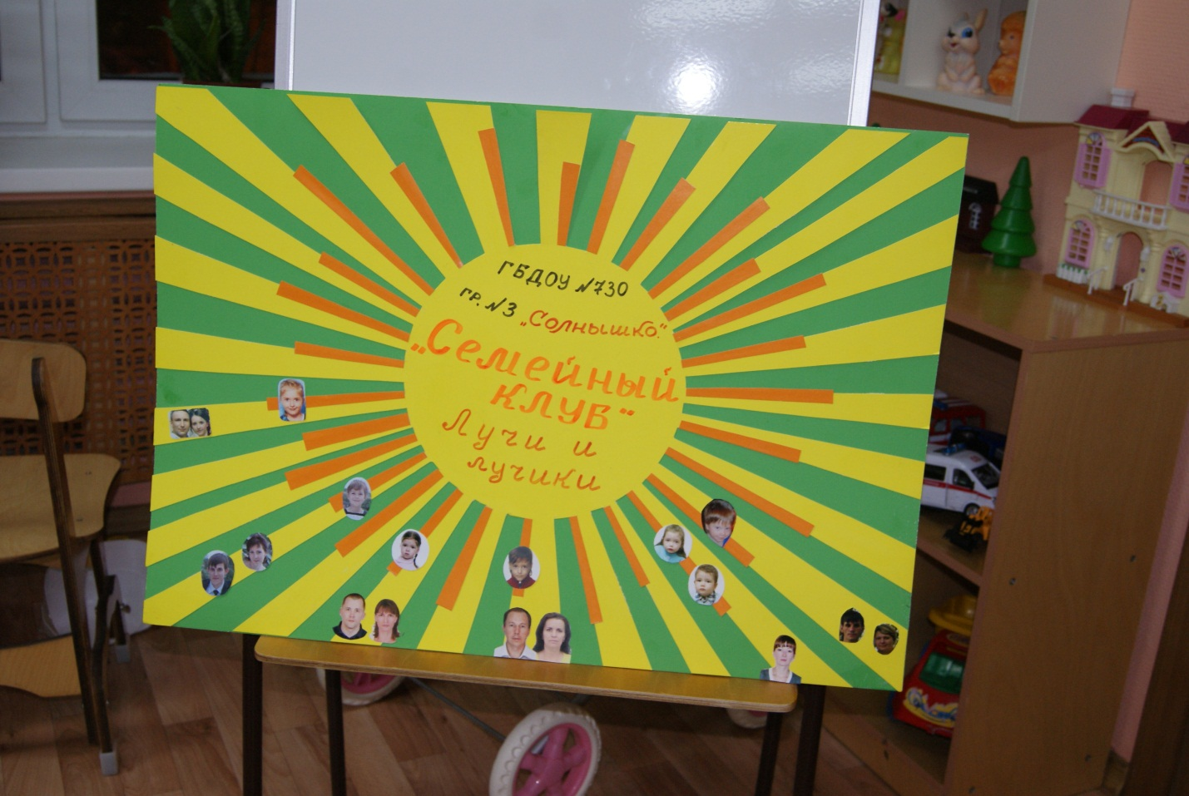
Родители переодевают детей в пижамы, дают им их любимые принесенные из дома игрушки и провожают в группу.
Дети заходят под музыку «Колыбельная медведицы»
Ведущий: «Всем добрый вечер! Заходите, заходите! Очень рады всех вас видеть! Присаживайтесь…. Ой, детки, а с кем это вы к нам пришли?»
Дети: «Здравствуйте! Мы пришли со своими любимыми игрушками, которые помогают нам заснуть» (небольшой рассказ каждого ребенка об игрушках)
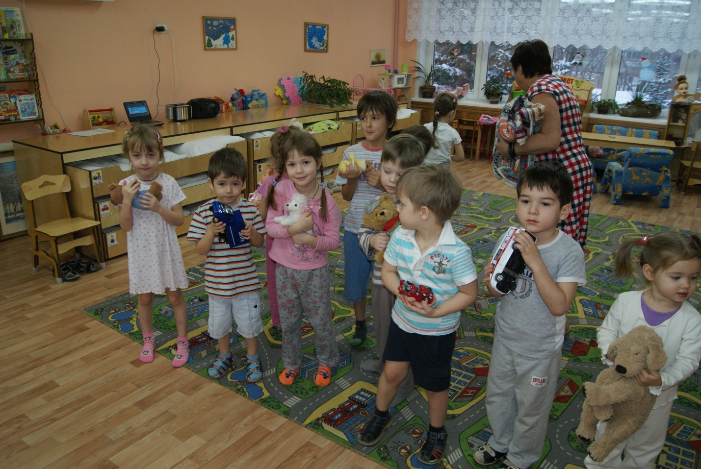
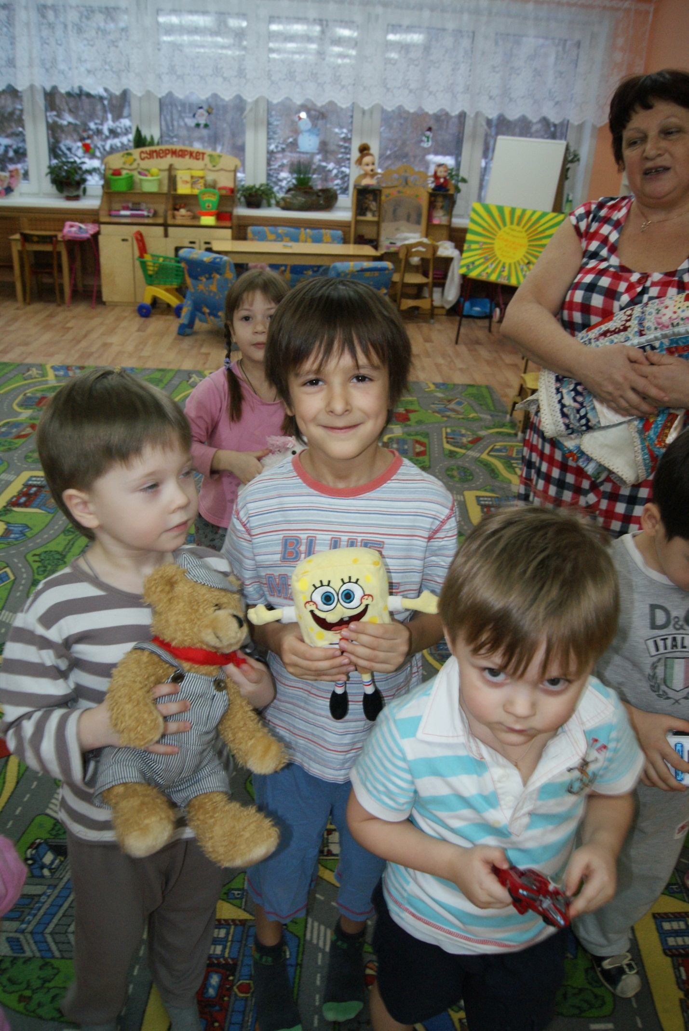
Ведущий: «А хотите, я вам расскажу, что со мной случилось, когда я была такая же маленькая, как вы? Где и как я любила засыпать?»
Дети: «Да..»
Ведущий: « Маленькими мы с братиком часто оставались ночевать у бабушки, а она у нас была такая затейница. Посмотрите, какой сказочный ковер-самолет она сшила из лоскутков специально для нас. ( Перед детьми раскладывается лоскутное одеяло) Мы садились на него по-турецки…(знаете как это? Кто может мне показать?...), закрывали глазки и улетали в страну Сонляндию…Но прежде, чем мы ложились спать, бабуля нам разрешала и пошалить на ковре-одеяле, и полежать с закрытыми глазками, слушая бабушкины колыбельные песни… А вы хотите на мой ковер-самолет?»
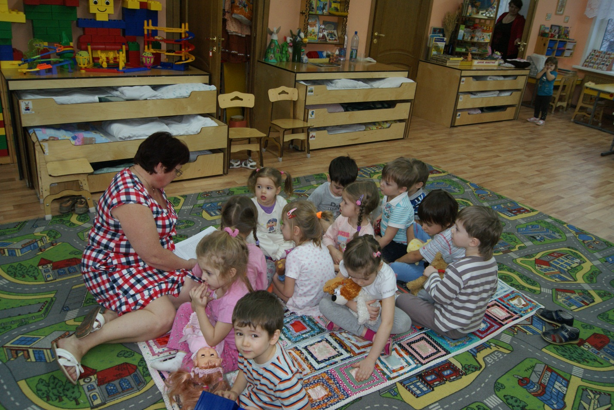
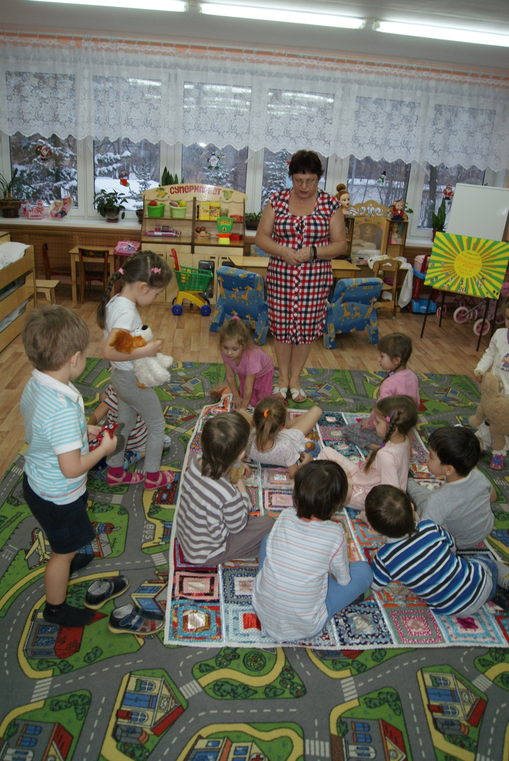
Дети: « Да..»
Ведущий: « А чем бы вы хотели заняться? Может, попрыгать на моем чудо-одеяле? Только перед этим давайте присядем, закроем глазки и представим, что становимся легкими-легкими, как перышки, воздушными. (Звучит тихая спокойная музыка.) Дует легкий, нежный ветерок и медленно-медленно поднимает нас вверх на облачко. Мы нежно садимся на нег: оно такое нежно и мягкое. А теперь открываем глазки и можем попрыгать на нашем мягком облачке. Но за его пределы не выпрыгиваем! Мы же так высоко, можем упасть. » (Включается музыка, дети прыгают на одеяле под песню «Барбарики» гр. «Барбарики»).
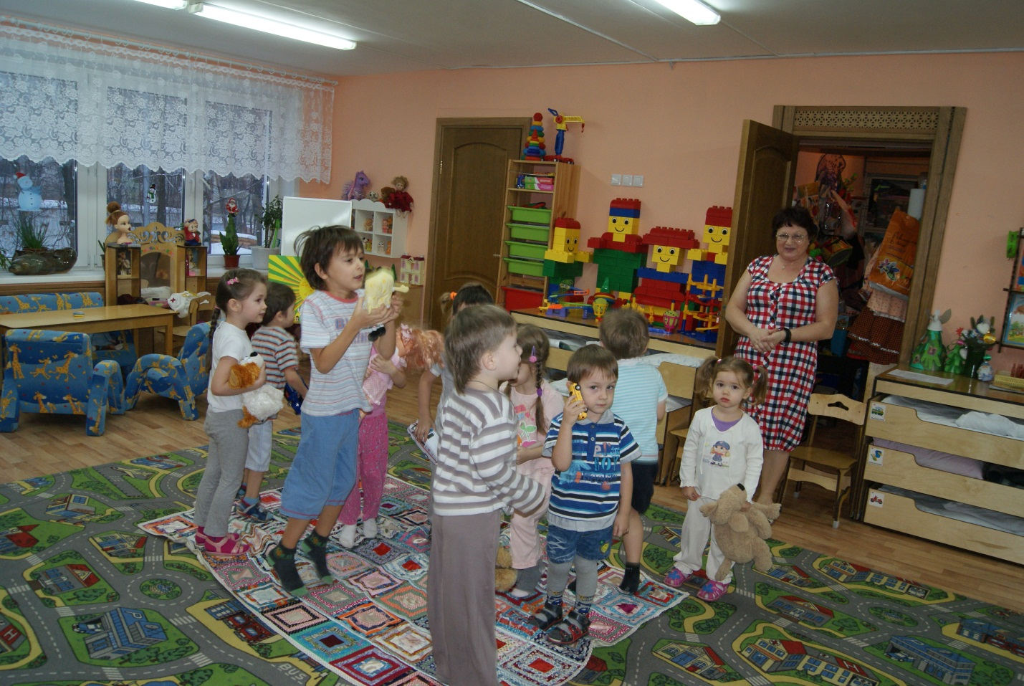

Появляются родители в домашних халатах и с подушками в руках.
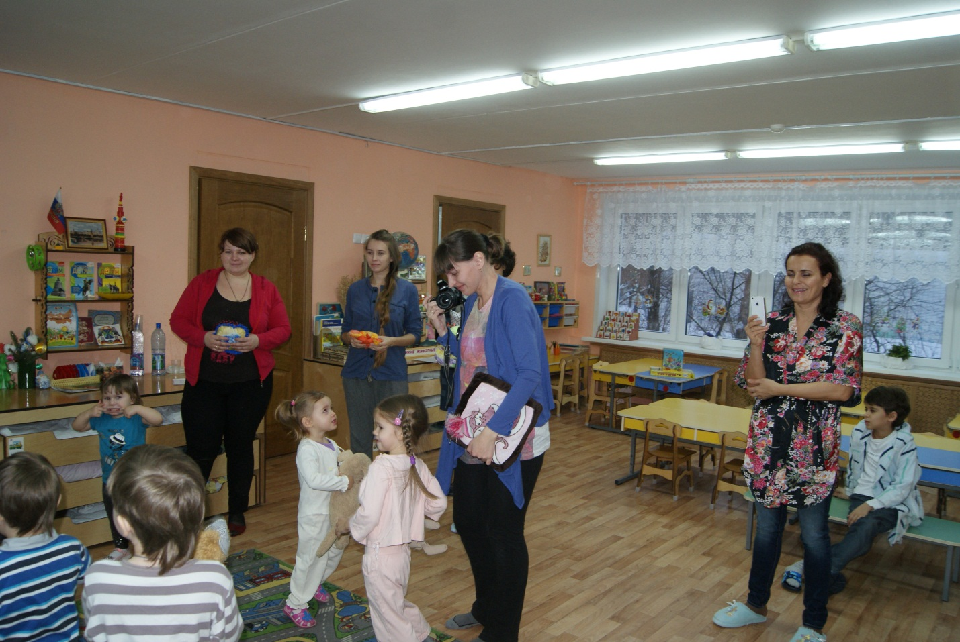
Родители: « Что за шум? Что за гам? Не пора ли нашим детишкам и их игрушкам ложиться спать?» (музыка затихает)
Дети: «Нет!»
Ведущий: «Можно мы поиграем еще немного?»
Родители: «А можно мы с вами?»
Ведущий: «Конечно! Ой, а что это у вас в руках? Неужели это вы сшили сами?»
Родители обращаются к детям: «Да, для ваших игрушек». Дарят подушки и рассказывают, почему они их сделали именно такими.
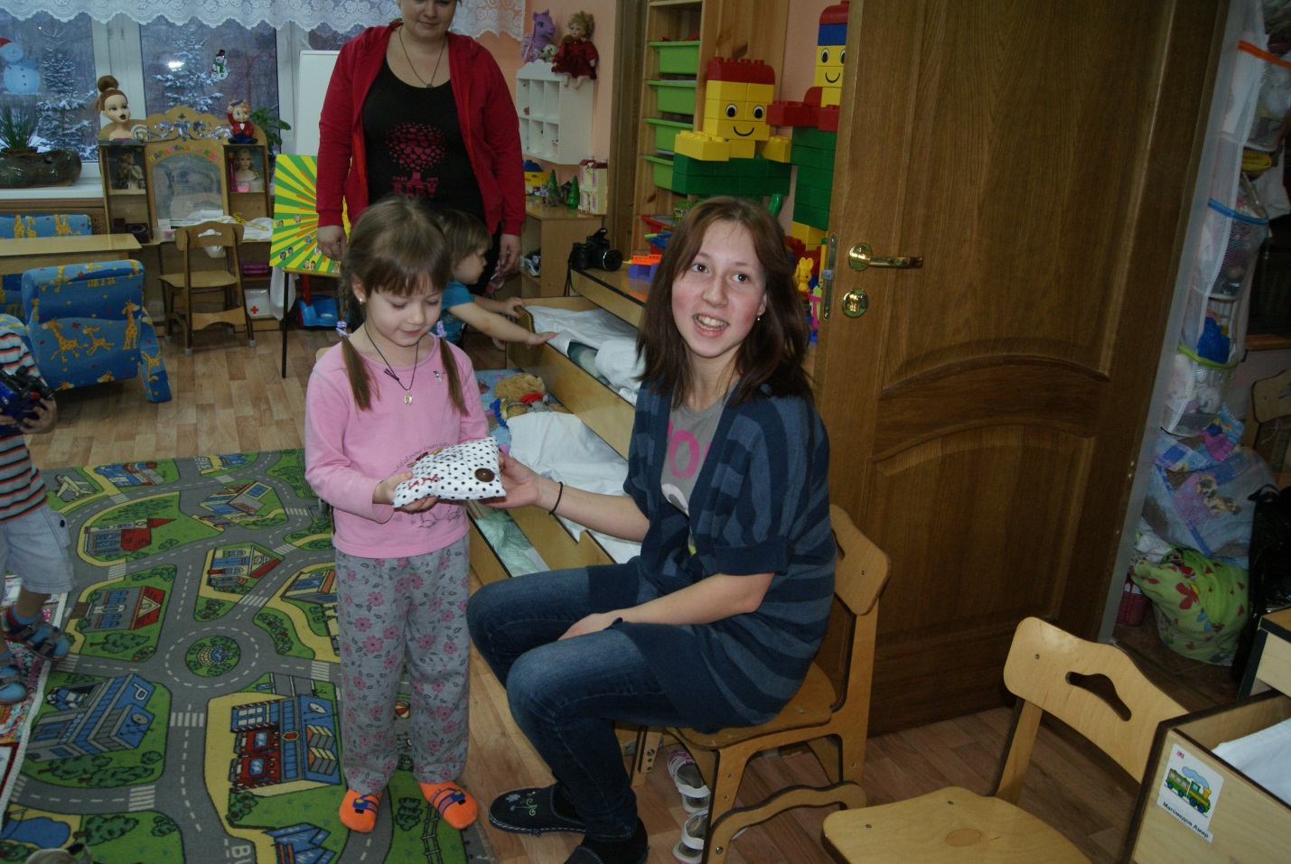

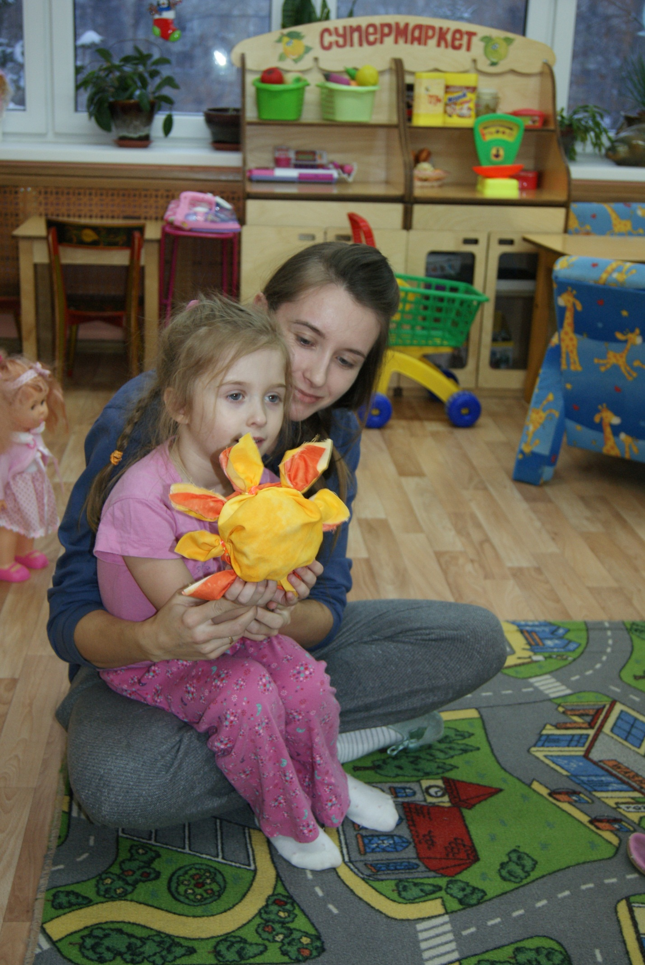

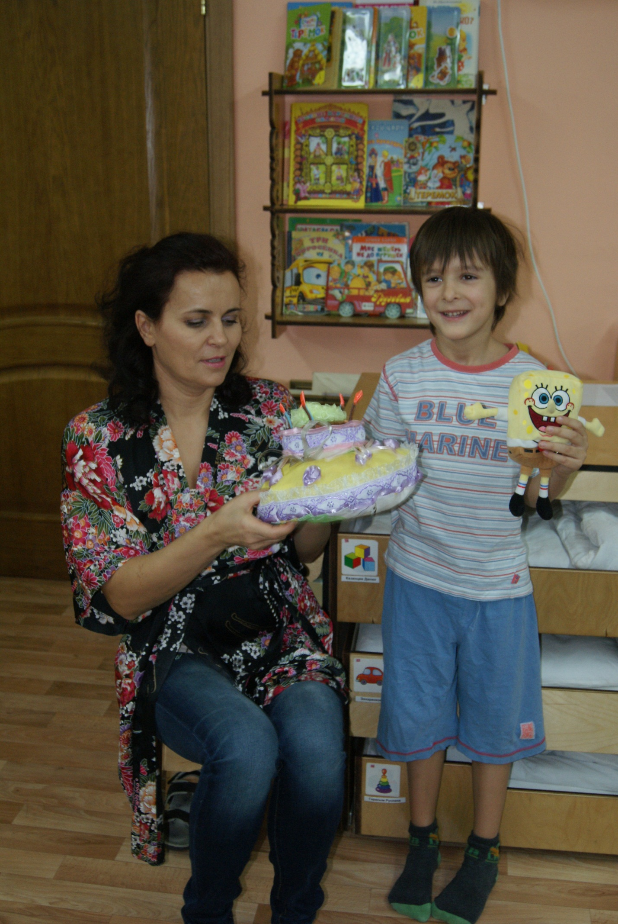
Игра – «Кто выше подкинет подушку». Конкурс подушек.
Итог конкурса подушек – все получают грамоты:
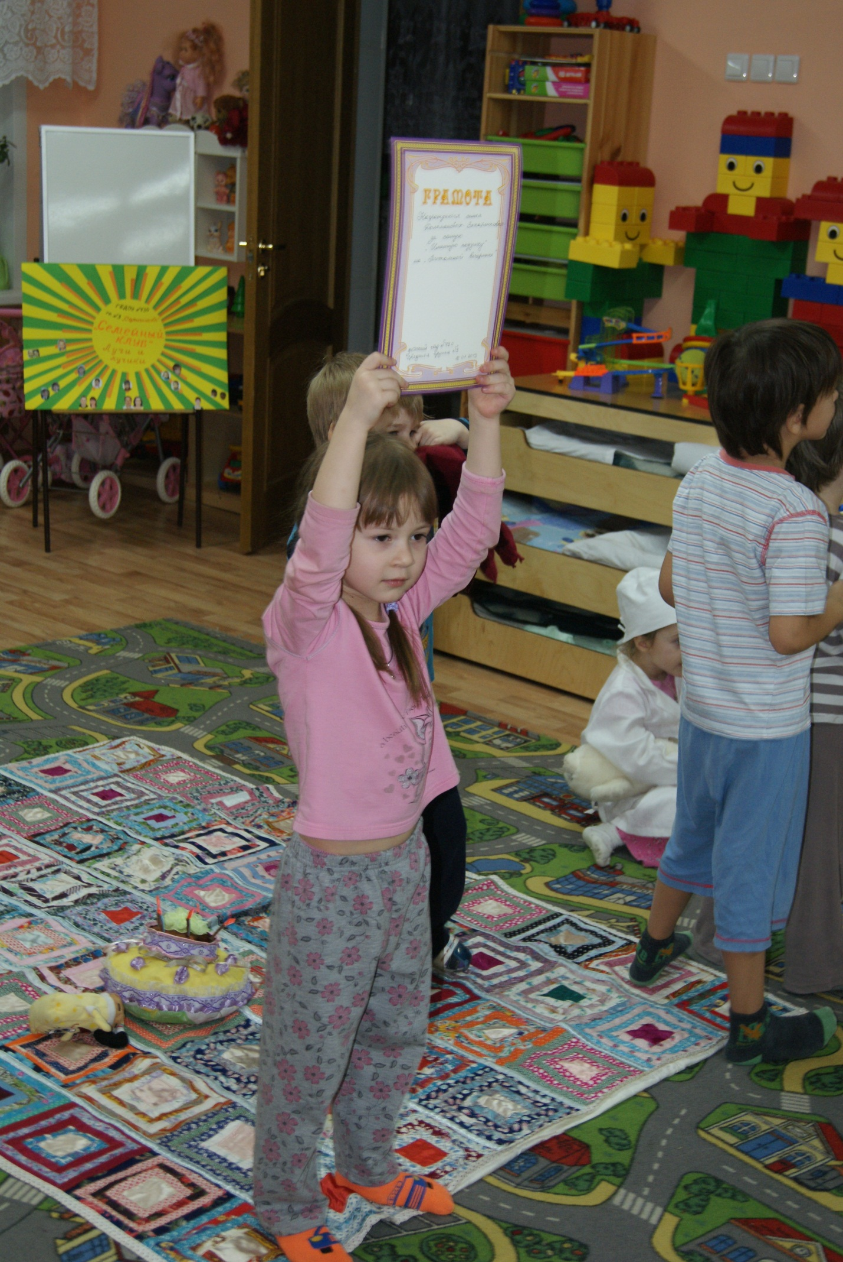
- «Самая сладкая»,
- «Самая нежная»,
- «Самая весенняя»,
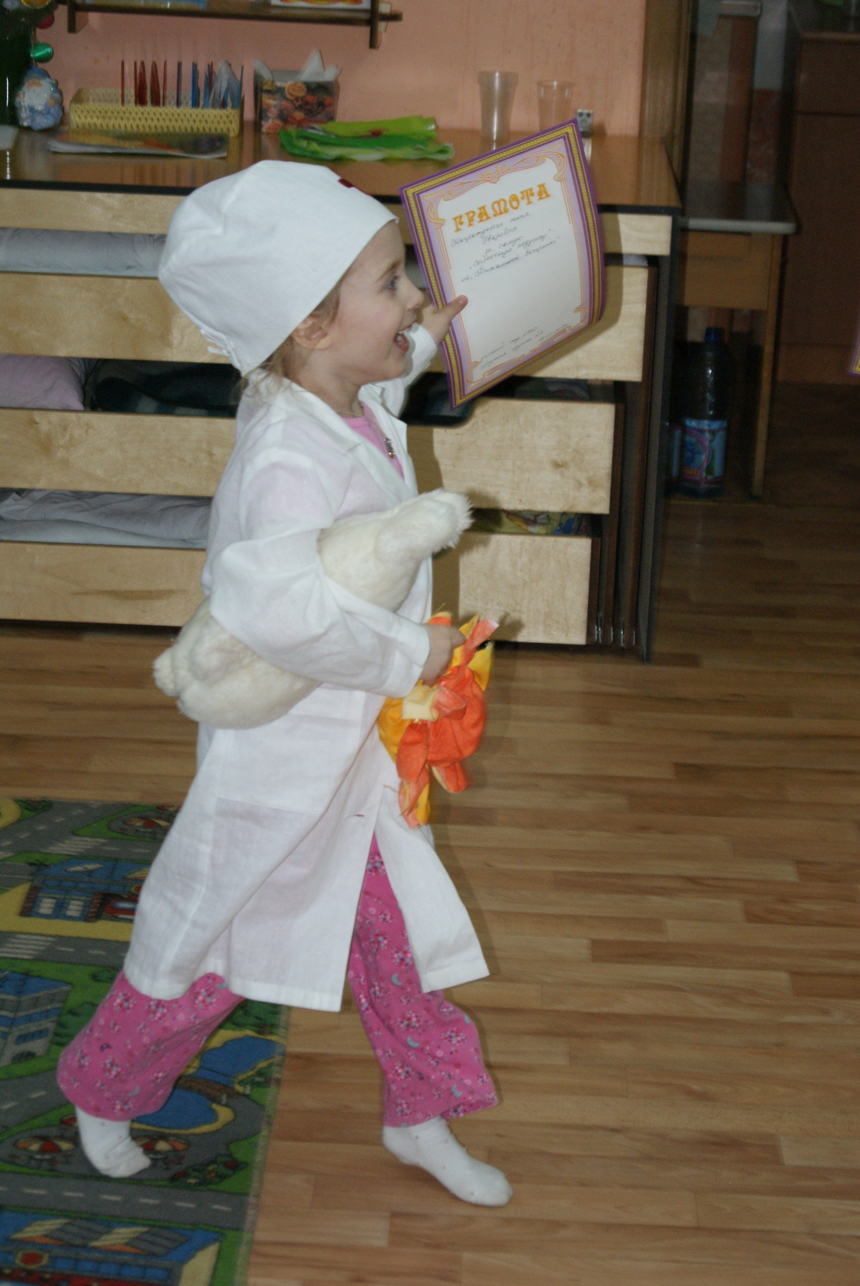
- «Комплект самых ярких подушек»,
- «Самая солнечная»,
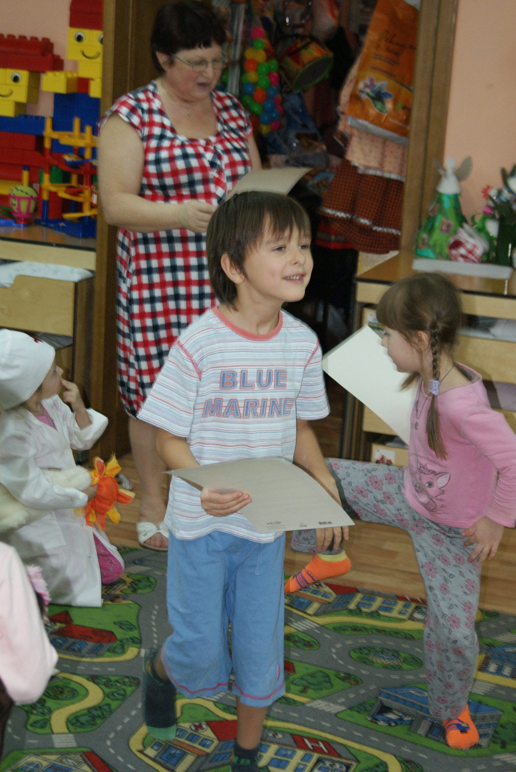
- «Самая зимняя»
- «Самая новогодняя».
Дети передают грамоты, целуют и обнимают свих мамочек.
Ведущий: «А еще, я и мои братья в детстве устраивали бои подушками. Родители, можно ваши дети тоже немного поборются на подушках?»
Родители: «Да…»
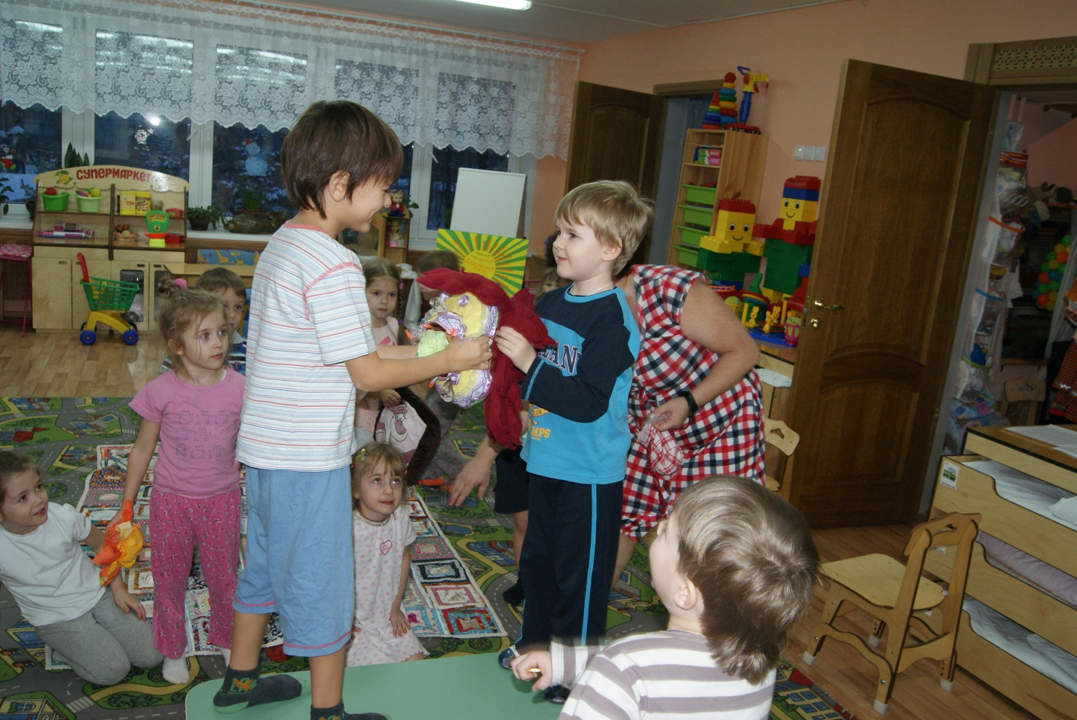
Дети сажают свои игрушки на стульчики и под песню «Маленькая страна» в исполнении детского хора проводятся бои подушками на скамейке и все объявляются победителями «Победила дружба!». Вручаются шоколадные медали за сражение.
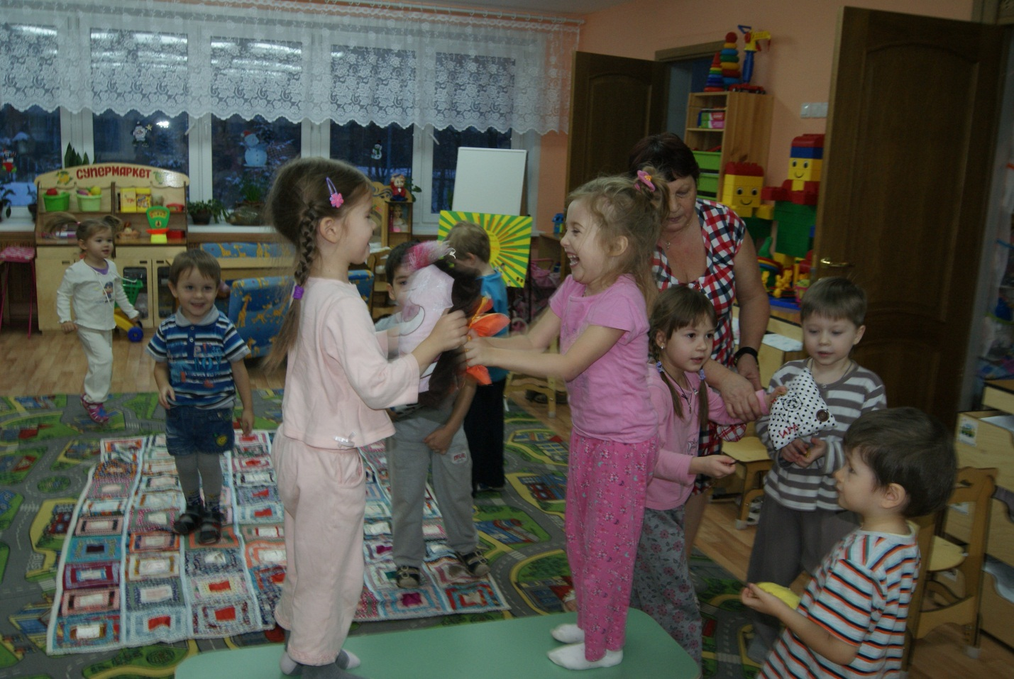

Ведущий: «Ой, что-то игрушки ваши уже глазки закрывают. Давайте их положим в кроватку и споём колыбельную.» (Звучит колыбельная)
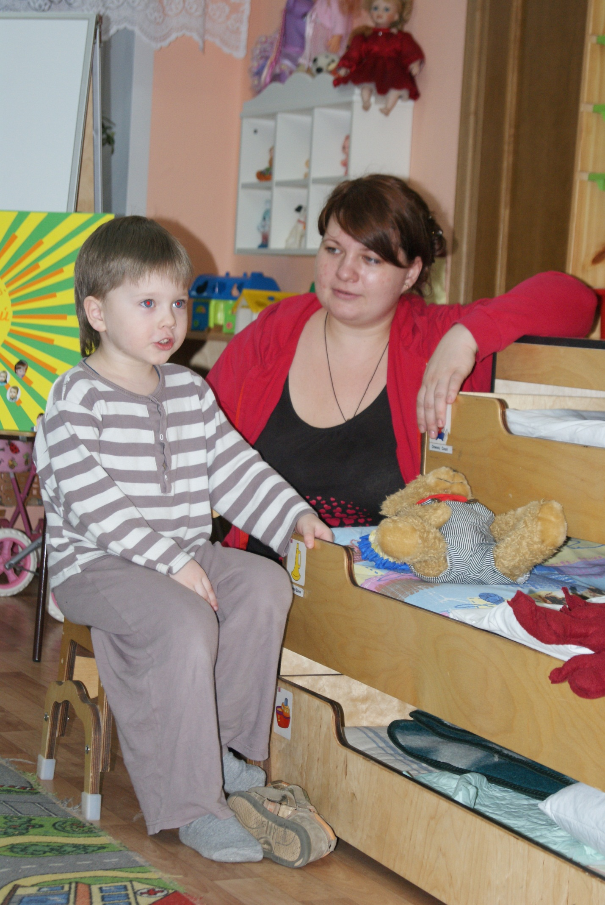
Дети с мамами по очереди поют колыбельные игрушкам, укачивают их, демонстрируют свои ритуалы при засыпании.
Ведущий: «А я поделюсь с вами одним секретом, который может вам помочь расслабиться перед сном. (Играет музыка со звуками природы)
«Путешествие к ручейку»
Лягте удобно, закройте глаза… Глубоко вдохните (задержать дыхание на 3 секунды) и выдохните (подождать 3 секунды). Повторите 3 раза. Чувствуете, как пахнет земля? Свежий запах трав, аромат цветов наполняет наше дыхание. Земля забирает всю усталость, тревогу, обиды, наполняет тело силой, свежестью (пауза 5 секунд). Впереди прозрачный ручеек. Вода в нем целебная, вкусная. Мы наклоняемся к нему, опускаем ладошки в воду и пьем с удовольствием чистую, прохладную водицу. Чувствуете, как она плавно растекается по всему телу, очищает горлышко, животик? Внутри приятно и свежо. Мы ощущаем легкость и свободу во всем теле. Нам хорошо! (Пауза 10 секунд) Мы идем по полю среди цветов (пауза 15 секунд), мы вдыхаем их аромат полной грудью: вдох – выдох (3раза). Жужжат пчелы, стрекочут кузнечики, радостно поют птицы. Каждая клеточка наслаждается покоем… Мы отдохнули, нам радостно. Сделаем глубокий вдох и медленный выдох, открываем глаза…»
Ведущий: (шёпотом) «Спят? А мы с вами пойдем викторину проведем»
Ведущий выставляет на стол продукты, помогающие уснуть, прикрыв их полотенцем. Родители высказывают свои предположения о том, что прячется под полотенцем. Правильно ответившие получают шоколадные медали. С детьми рассматривают и обсуждают, как продукты, расставленные на столе помогают в засыпании. По желанию деткам наливают чай, молоко или чай с молоком и устраивается чаепитие с «полезными» продуктами: сыр, булочки с маком, медом…
